دانشگاه صنعتی اصفهان
دانشکده مواد

گزارش کارآموزی

نام و نام‌خانوادگی کارآموز:
شماره دانشجویی:
استاد کارآموزی:
سرپرست کارموزی:

محل کارآموزی:
آدرس:
تلفن:

تاریخ شروع: تاریخ پایان:
فرم شماره 1
گزارش خلاصه‌ای از فعالیتهای هفتگی

نام و نام‌خانوادگی کارآموز: شماره دانشجویی:
رشته تحصیلی: دانشکده:
هفته اول
از تاریخ:
لغایت تاریخ:
هفته دوم
از تاریخ:
لغایت تاریخ:
هفته سوم
از تاریخ:
لغایت تاریخ:
هفته چهارم
از تاریخ:
لغایت تاریخ:

نام و نام خانوادگی سرپرست کارآموزی امضاء سرپرست

فرم شماره 1 (ادامه)
گزارش خلاصه‌ای از فعالیتهای هفتگی

نام و نام‌خانوادگی کارآموز: شماره دانشجویی:
رشته تحصیلی: دانشکده:
هفته پنجم
از تاریخ:
لغایت تاریخ:
هفته ششم
از تاریخ:
لغایت تاریخ:
هفته هفتم
از تاریخ:
لغایت تاریخ:
هفته هشتم
از تاریخ:
لغایت تاریخ:

نام و نام خانوادگی سرپرست کارآموزی امضاء سرپرست

فرم شماره 2
گزارش سرپرست کارآموزی

نام و نام‌خانوادگی سرپرست کارآموزی: سمت:
نام واحد صنعتی:
نام و نام‌خانوادگی کارآموز: شماره دانشجویی:
گرایش تحصیلی: دانشکده:
ردیف | اظهارنظر سرپرست کارآموز | ضعیف | متوسط | خوب | عالی
1 | رعایت نظم و ترتیب و انضباط در محیط کار
2 | میزان علاقه و همکاری با دیگران
3 | علاقه به فراگیری مطالب علمی و فنی
4 | پیگیری وظایف و میزان پشتکار
5 | ارزش پیشنهادات کارآموز در جهت بهبود کار
6 | کیفیت گزارشهای کارآموزی (حداقل فرمهای شماره 1)
7 | میزان بهره‌گیری از امکانات موجود جهت ارتقاء توانایی علمی و فنی

تعداد روزهای مرخصی: تعداد روزهای غیبت:
پیشنهادات سرپرست کارآموزی جهت بهبود دورة کارآموزی:

امضاء سرپرست کارآموزی

فرم شماره 3
نظرات و پیشنهادات
(در پایان دوره تکمیل شود)
نام و نام‌خانوادگی کارآموز: شماره دانشجویی:
رشته تحصیلی: دانشکده:
شرح نظرات و پیشنهادات:
1- درمورد دورة کارآموزی و مراحل مختلف آن:

2- درمورد امور پژوهشی، فنی و تولیدی محل کارآموزی:

توجه: علاوه بر ارائه فرم نظرات و پیشنهادات در پیوست گزارش تفصیلی، در صورت تمایل یک کپی از این فرم را به دفتر ارتباط با صنعت دانشکده تحویل نمایید.
امضاء کارآموز

فهرست مطالب
چکیده 7
فصل اول: معرفی محل کارآموزی 8
1-1- مقدمه 8
1-2- مطالب قابل ارائه در فصل اول 8
فصل دوم: کارهای انجام شده در دوره کارآموزی 9
2-1- مقدمه 9
فصل سوم: ارائه یک موضوع خاص 10
3-1- مقدمه 10
فصل چهارم: فرمت تایپ گزارش 11
4-1- مقدمه 11
4-2- شماره‌گذاری قسمتهای یک فصل 11
4-3- شماره‌گذاری شکلها و جداول 11
4-4- شماره‌گذاری صفحات 12
4-5- صحافی و تحویل گزارش 12
پیوست 1: عنوان پیوست 1 14
مراجع 15

چکیده
چکیده خلاصه‌ای از تمام فصلهای گزارش است که در کمتر از یک صفحه نوشته می‌شود. اگرچه چکیده در ابتدای گزارش قرار می‌گیرد ولی معمولاً آخرین قسمت گزارش است که تهیه و تنظیم می‌شود. چکیدة یک گزارش باید به نحوی ارائه شود که خواننده با مطالعه چکیده درک صحیح و جامعی از تمام مطالب و کارهای مهم ارائه شده در متن کامل گزارش بدست آورد. معمولاً چکیده در یک یا دو پاراگراف با قلمی یک شماره کوچکتر از متن اصلی گزارش نوشته می‌شود. متن چکیده باید طوری در صفحه تنظیم شود که آخرین سطر آن در پایین‌ترین قسمت ممکن صفحه قرار گیرد.

فصل اول
معرفی محل کارآموزی

1-1- مقدمه
فصل اول گزارش به معرفی شرکت یا واحد صنعتی که در آن کارآموزی گذرانده شده، اختصاص یابد. عنوان این فصل بصورت "معرفی (نام شرکت)" مناسبتر است.

1-2- مطالب قابل ارائه در فصل اول
قسمتهای مختلف این فصل باید مشخصات مهم شرکت یا واحد صنعتی محل کارآموزی را معرفی کنند. این قسمتها می‌توانند شامل موقعیت جغرافیایی، تولیدات، پرسنل، واحدهای زیر مجموعه، آزمایشگاهها، تحقیق و توسعه، درآمد تقریبی و ... باشند.

فصل دوم
کارهای انجام شده در دوره کارآموزی

2-1- مقدمه
فصل دوم به عنوان کارهای انجام در دورة کارآموزی حاوی یک شرح دقیق علمی، فنی و اجرایی از کارهای انجام شده توسط دانشجو در طول دوره کارآموزی است. توصیه می‌شود که این فصل در 8 تا 15 صفحه تهیه و تنظیم گردد. فصل دوم در واقع شرح کاملتری از فرم گزارش خلاصه فعالیتهای هفتگی (فرم شماره 1) می‌باشد با این تفاوت که در فرم شماره 1 مطالب به ترتیب زمانی (هفتگی) ارائه شده اند ولی در فصل دوم مطالب براساس موضوع و ساختار علمی و فنی تنظیم می‌گردند. در این فصل کارآموز ضمن اشاره به جنبه‌های اجرایی باید بر جنبه‌های علمی، فنی و اهمیت مطالب نیز تأکید کند. در صورتیکه مطلبی نیاز به شرح کاملتری داشته باشد مثلاً جزئیات کامل طراحی یک مدار، نحوة کار یک دستگاه یا فرآیند، جزئیات برنامه نرم‌افزاری و ... . در فصلهای بعدی به تفکیک موضوع باید ارائه گردند.

فصل سوم
ارائه یک موضوع خاص

3-1- مقدمه
هریک از فصلهای سوم به بعد به یک موضوع خاص اختصاص می‌یابد. این مطالب می‌توانند شامل کارهای تحقیقاتی، آزمایشگاهی، طراحی، تعمیرات، ترجمه متون علمی، برنامه‌نویسی، کارهای مدیریتی، نظارت و امور اجرایی باشند.

فصل چهارم
فرمت تایپ گزارش
4-1- مقدمه
گزارش باید در صفحات A4 یکرو با حاشیه 3 سانتی‌متر از سمت راست، 5/2 سانتی‌متر از سمت چپ، 3 سانتی‌متر از بالا و پایین و با قلم زر (Zar) 13 یا B Zar شماره 13 تایپ شود. فاصلة سطرها حدود 2/1 تنظیم گردد. برای تنظیم فاصله خطوط از منوی paragraph استفاده کنید.
4-2- شماره گذاری قسمتهای یک فصل
شماره‌گذاری قسمتهای مختلف هریک از فصلها با فرمت "شماره فصل- شماره قسمت-" مثلاً 1-1-، 1-2-، 1-3- برای فصل اول و 2-1- ، 2-2-، 2-3-، برای فصل دوم، انجام می‌شود. در صورت لزوم این شماره‌گذاری حداکثر تا سه مرحله ادامه می‌یابد مثلاً 1-2-1- یا 2-2-3-. ولی بکارگیری چهار شماره متداول نیست و توصیه نمی‌شود.
4-3- شماره‌گذاری شکلها و جداول
در هر فصل شکلها و جداول با شماره‌های متوالی که با شماره آن فصل همراه است، شماره گذاری می‌گردد. مثلاً "شکل (1-2)" برای دومین شکل فصل اول و "شکل (3-6)"برای شکل ششم فصل سوم.
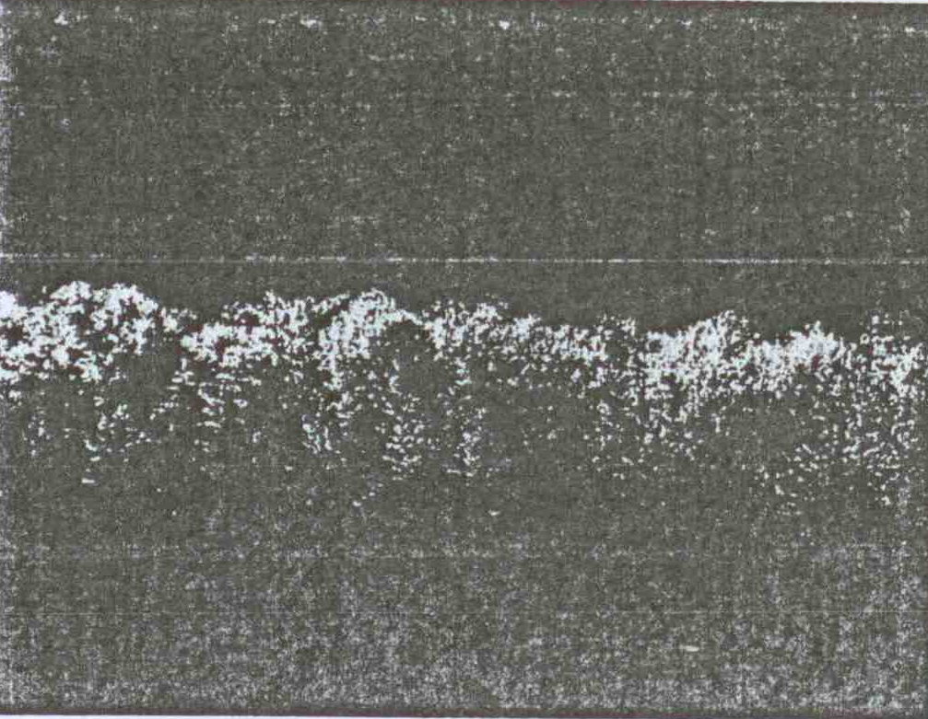
شماره هر شکل همراه با توضیحات مربوطه باید در زیر آن شکل نوشته شده، در حالیکه شماره جدول در بالای جدول نوشته می‌شود. شکل (4-1) و جدول (4-1) به ترتیب یک نمونه شکل و جدول با زیر نویس مربوطه را نشان می‌دهد. برای زیرنویس شکلها و بالانویس جداول از قلم Zar یا B Zar شماره 11 استفاده نمایید.

شکل (4-1) یک نمونه شکل و زیرنویس
جدول (4-1) یک نمونه جدول و بالانویس
ستون اول | ستون دوم | 3

4-4- شماره‌گذاری صفحات
شماره صفحات گزارش در سمت چپ و بالای هر صفحه باید نوشته شود. معمولاً در صفحات اول هر فصل شماره دیده نمی‌شود، هرچند که شماره‌گذاری مانند صفحات دیگر انجام می‌شود.
4-5- صحافی و تحویل گزارش
پس از تکمیل گزارش و اطمینان از صحت مطالب و ترتیب آنها و تطبیق فرمت تایپ به نمونة ارائه شده توسط ارتباط با صنعت دانشکده برق و کامپیوتر، گزارش کامل را به استفاده از تلق و شیرازه صحافی نموده و حداکثر 15 روز پس از پایان دوره کارآموزی به دفتر ارتباط با صنعت دانشکده تحویل نمایید. همراه با گزارش باید نامه رسمی تأیید محل کارآموزی را نیز تحویل دهید.

پیوست 1
عنوان پیوست 1

قسمت پیوست شامل مطالب مرتبط با گزارش است که جزیی از کار اصلی نیست ولی برای درک قسمتی از گزارش مفید می‌باشد. مثلاً قسمتی از کاتالوگ یک دستگاه یا IC و یا اثبات یک قضیة ریاضی و ... را می‌توان در پیوستها ارائه کرد. داشتن پیوست برای گزارش الزامی نیست.

مراجع

در این قسمت مراجع مورد استفاده در گزارش ارائه می‌شوند. مراجع به ترتیب استفاده در متن گزارش شماره‌گذاری شده و شماره در بین دو براکت [ ] قرار داده می‌شود.
[1]..........

به نام خدا
فرم اعلام شروع کارآموزی
(آخرین مهلت ارسال یک هفته پس از شروع کارآموزی)
به: سرپرست محترم ارتباط با صنعت دانشکده .........................
احتراماً، اینجانب .................................. دانشجوی گرایش .................................... با شماره دانشجویی ................................... اعلام می‌نمایم که برای انجام دوره کارآموزی به ............................................... مراجعه و از تاریخ .............................................. رسماً دوره کارآموزی خود را شروع نموده‌ام. ضمناً شیوه‌نامه دوره کارآموزی را مطالعه و به قوانین آن آشنایی دارم. در صورت نیاز به حذف دوره، مراتب را حداکثر تا پایان تیرماه و کتباً به استحضار سرپرست محترم ارتباط با صنعت دانشکده خواهم رساند.
همچنین سرپرست کارآموزی در واحد مذکور خانم/آقای .................................................................... می‌باشند.
خواهشمند است ترتیبی اتخاذ فرمایید که استاد کارآموزی اینجانب خانم/آقای ........................................................ از محل کارآموزی بازدید و راهنمایی‌های لازم را بعمل آورند.
تلفن محل کارآموزی: ....................................... شماره داخلی (در صورت وجود): ...............................
فاکس محل کارآموزی: ................................... تلفن همراه: ............................................
آدرس دقیق و کامل:
کروکی محل کارآموزی:
تاریخ ارسال فرم ................................... امضای کارآموز

